**TRƯỜNG ĐẠI HỌC TÂY ĐÔ LONG TRỌNG TỔ CHỨC LỄ KHAI GIẢNG**

**NĂM HỌC MỚI 2025 - 2026**

Sáng ngày 01/10/2025, Trường Đại học Tây Đô long trọng tổ chức Lễ khai giảng năm học mới 2025 – 2026.

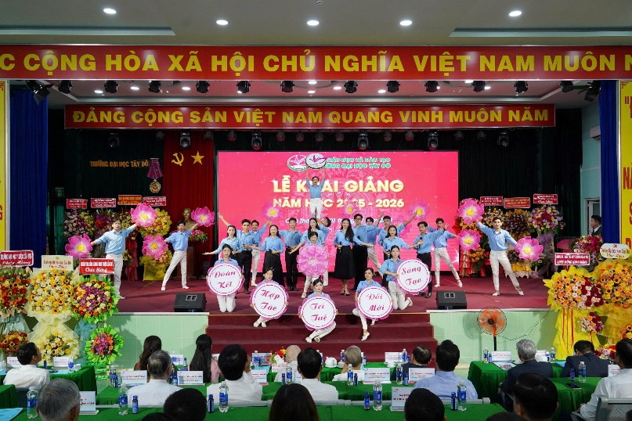

*Văn nghệ chào mừng*

Tham dự buổi lễ, về phía nguyên Lãnh đạo tỉnh ủy Cần Thơ có sự hiện diện của Ông Lư Văn Điền – Nguyên Uỷ viên Ban Chấp hành TW Đảng, Nguyên Bí thư tỉnh ủy Cần Thơ. Ông Võ Minh Cân – Nguyên Phó Bí thư Thường trực tỉnh ủy Cần Thơ.

Về phía lãnh đạo Thành ủy, HĐND, UBND TP. Cần Thơ: Bà Võ Thị Mỹ Trang - Thành ủy viên, Phó Chủ tịch Hội đồng Nhân dân thành phố Cần Thơ; Bà Nguyễn Thị Ngọc Điệp - Thành ủy viên, Phó Chủ tịch UBND thành phố Cần Thơ; Bà Trần Hồng Thắm - Phó trưởng Ban Tuyên giáo và Dân vận Thành ủy Cần Thơ.

Về phía lãnh đạo cơ quan TW tại địa phương và các Sở, Ban, Ngành tại TP. Cần Thơ: Đại tá Nguyễn Thúc Linh - Phó Chủ nhiệm Chính trị Quân khu 9; PGS.TS.BS Hoàng Quốc Cường – Giám đốc Sở Y tế TP. Cần Thơ; Ông Trương Công Quốc Việt - Phó Giám đốc Sở Văn hóa, Thể thao & Du lịch Thành phố Cần Thơ; Ông Nguyễn Văn Bền - Phó Giám đốc Sở Tài chính TP. Cần Thơ; Ông Nguyễn Hữu Thanh Bình - Phó Giám đốc Sở Khoa học và công nghệ thành phố Cần Thơ; Ông Tiêu Minh Dưỡng - Phó GĐ Sở Nội vụ TP. Cần Thơ; Ông Trần Văn Dũng - Phó Giám đốc Sở Y tế thành phố Cần Thơ; Ông Nguyễn Văn Hiền - Phó Giám đốc Sở Giáo dục và Đào tạo thành phố Cần Thơ; Ông Trần Tú Nhiên - Phó Chủ tịch Liên đoàn Lao động TP. Cần Thơ; Ông Nguyễn Thanh Xuân - Chủ tịch Hội Khuyến học TP. Cần Thơ; Trung tá Lê Vũ Khải - Bí thư Đảng ủy, Chính ủy Trung đoàn 932; Thượng tá Nguyễn Phước Thâm - Phó Trưởng phòng An ninh chính trị nội, Công an thành phố Cần Thơ.

Về phía đại diện lãnh đạo cơ quan địa phương có sự hiện diện của: Ông Trần Hải Long - Bí thư Đảng ủy, Chủ tịch Hội đồng Nhân dân Phường Cái Răng; Ông Vương Công Khanh - Phó Bí thư Đảng ủy, Chủ tịch Ủy ban nhân dân Phường Cái Răng

Về phía đại diện các Trường Đại học, bệnh viện:

TS. Nguyễn Văn Quang - Hiệu trưởng Trường Đại học Nam Cần Thơ; GS.TS Trần Ngọc Hải - Phó Hiệu trưởng Đại học Cần Thơ; TS. Trương Minh Nhật Quang - Phó Hiệu trưởng Trường Đại học Kỹ thuật - Công nghệ Cần Thơ; ThS. Trang Vũ Phương - Hiệu trưởng Trường Cao đẳng nghề Cần Thơ; Thạc sĩ Nguyễn Thanh Hoàng - Phó Hiệu trưởng Trường Cao đẳng Cần Thơ; Tiến sĩ Tô Minh Chiến - Phó Hiệu trưởng Trường Cao đẳng Kinh tế - Kỹ thuật Cần Thơ; Ds.CKII Lê Thị Cẩm Thúy - Giám đốc Trung tâm Kiểm nghiệm thuốc, mỹ phẩm, thực phẩm TP.Cần Thơ

Về phía lãnh đạo Trường Đại học Tây Đô: TS.LS Nguyễn Tiến Dũng – Chủ tịch Hội đồng Trường; TS Nguyễn Phước Quý Quang - Phó Chủ tịch Hội đồng Trường, Phó Hiệu trưởng Nhà trường; NGND. PGS. TS. Phan Văn Thơm – Thành viên Hội đồng Trường, Trưởng khoa Sau đại học; Ông Nguyễn Đạt Chí – Thành viên Hội đồng Trường; TTƯT. GS. TS Trần Công Luận – Hiệu trưởng Nhà trường; Nguyễn Ngọc Minh – Bí thư Đảng ủy, Phó Hiệu trưởng Nhà trường. Cùng toàn thể quý thầy cô cán bộ, giảng viên và các bạn sinh viên.

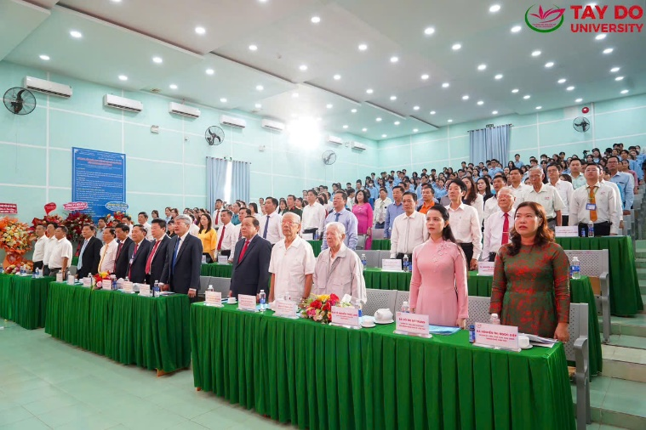

*Quang cảnh buổi lễ khai giảng*

Lễ khai giảng năm học mới là dịp giúp cán bộ, giảng viên và sinh viên nhận thức sâu sắc vai trò và nhiệm vụ của Nhà trường trong sự nghiệp đào tạo nguồn nhân lực đáp ứng nhu cầu xây dựng và phát triển đất nước. Tạo không khí vui tươi, phấn khởi cho cán bộ, giảng viên và nhân viên tham gia thi đua dạy tốt và học tốt.

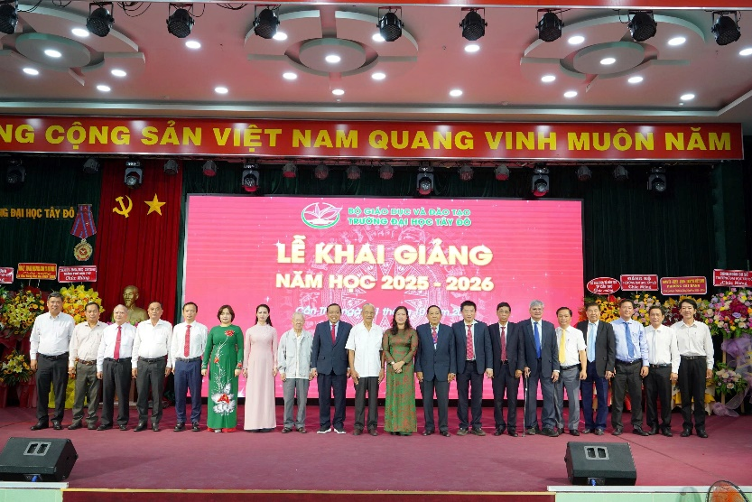

*Lãnh đạo Trường Đại học Tây Đô chụp ảnh lưu niệm cùng quý đại biểu khách mời*

Năm học 2025-2026, Trường Đại học Tây Đô xác định 7 nhóm nhiệm vụ trọng tâm: Quản trị - tự chủ; đào tạo - bảo đảm chất lượng như cập nhật chương trình theo chuẩn đầu ra và yêu cầu nghề nghiệp, vận hành hệ thống LMS, ứng dụng e‑Learning chiếm khoảng 30% khối lượng học phần…triển khai quy hoạch, bồi dưỡng đội ngũ đạt trình độ sau đại học, mở rộng chính sách thu hút giảng viên có học vị tiến sĩ,…; đẩy mạnh nghiên cứu - đổi mới sáng tạo; hợp tác quốc tế - doanh nghiệp; thúc đẩy chuyển đổi số - dữ liệu; đầu tư cơ sở vật chất, trang thiết bị, tạo môi trường học tập văn minh, hiện đại phục vụ cán bộ giảng viên, sinh viên.

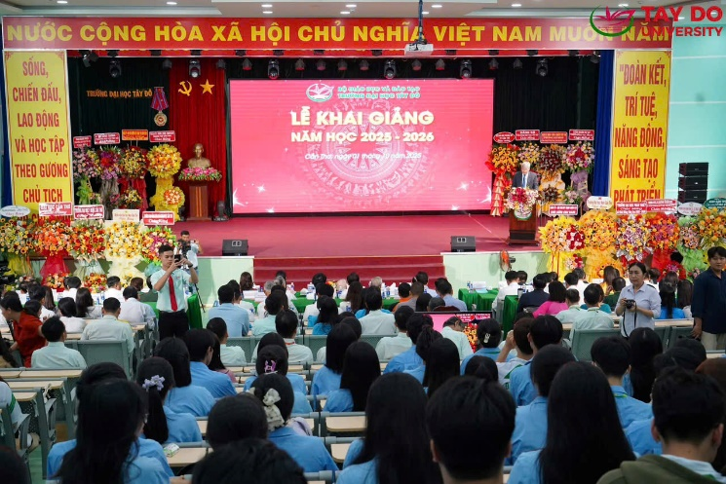

*Quang cảnh buổi lễ khai giảng*

Phát biểu tại buổi lễ, bà Nguyễn Thị Ngọc Điệp biểu dương những thành tích đạt được và nhấn mạnh vai trò quan trọng của Trường Đại học Tây Đô trong việc đào tạo nguồn nhân lực chất lượng, nghiên cứu - ứng dụng phục vụ phát triển kinh tế - xã hội của thành phố và vùng ĐBSCL. Đồng thời, mong rằng đội ngũ thầy, cô giáo tiếp tục phát huy truyền thống, giữ vững kỷ cương, đổi mới sáng tạo trong dạy - học - nghiên cứu; xây dựng môi trường làm việc chuyên nghiệp, nhân văn; nuôi dưỡng khát vọng, lan tỏa cảm hứng học tập suốt đời tới sinh viên.

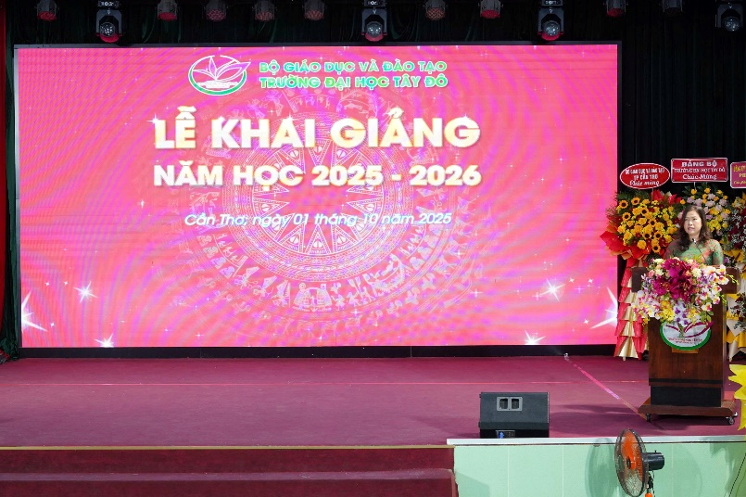

*Bà Nguyễn Thị Ngọc Điệp - Thành ủy viên, Phó Chủ tịch UBND thành phố Cần Thơ phát biểu tại buổi lễ*

Nhân dịp Lễ khai giảng Chủ tịch UBND TP. Cần Thơ tặng danh hiệu tập thể Lao động xuất sắc cho 14 tập thể và 17 cá nhân có thành tích xuất sắc trong công tác năm học 2023–2024 và năm học 2024–2025. Bên cạnh đó, Trường Đại học Tây Đô còn khen thưởng cho 02 tân sinh viên là thủ khoa đầu vào năm 2025 và 88 sinh viên có thành tích học tập xuất sắc, 574 sinh viên có thành tích học tập giỏi trong năm học 2024 – 2025.

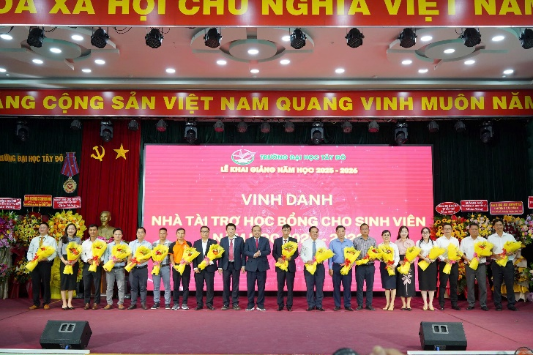

*Lãnh đạo Trường Đại học Tây Đô tặng hoa cho các nhà tài trợ học bổng cho sinh viên*

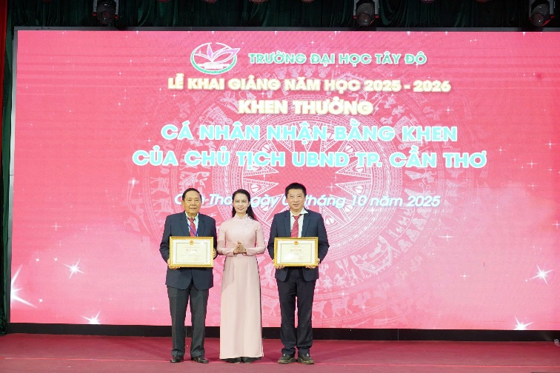

*Bà Võ Thị Mỹ Trang - Thành ủy viên, Phó Chủ tịch Hội đồng Nhân dân thành phố Cần Thơ trao tặng bằng khen cho 02 cá nhân của Trường Đại học Tây Đô đã có thành tích xuất sắc trong công tác năm học 2023 – 2024 và năm học 2024 – 2025*

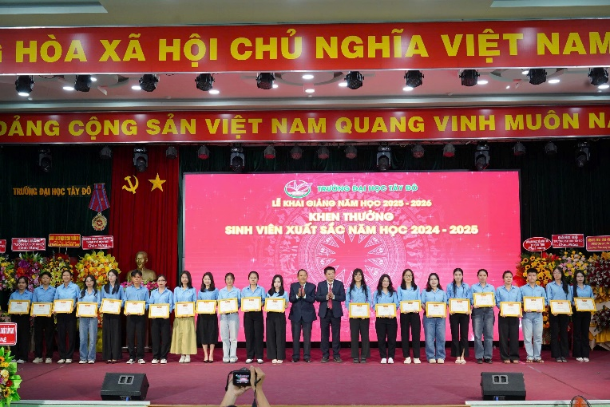

*TS Nguyễn Phước Quý Quang - Phó Chủ tịch Hội đồng Trường, Phó Hiệu trưởng và   
TS Nguyễn Ngọc Minh – Bí thư Đảng ủy, Phó Hiệu trưởng trao học bổng cho sinh viên có thành tích học tập xuất sắc trong năm học 2024 - 2025*

*Một số hình ảnh trong Lễ khai giảng:*

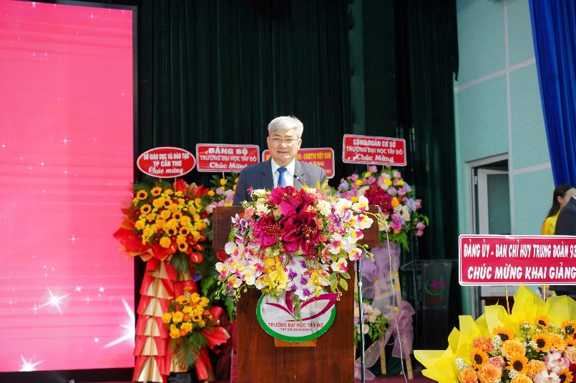

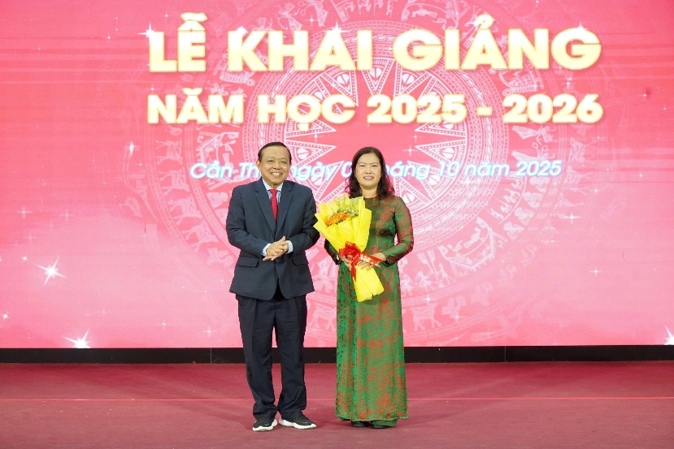

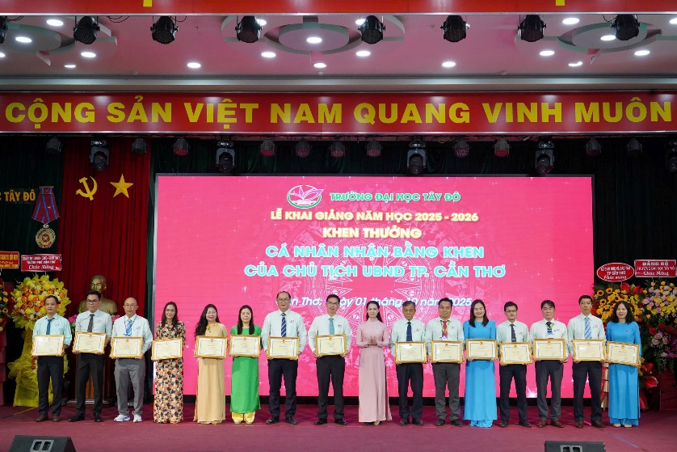

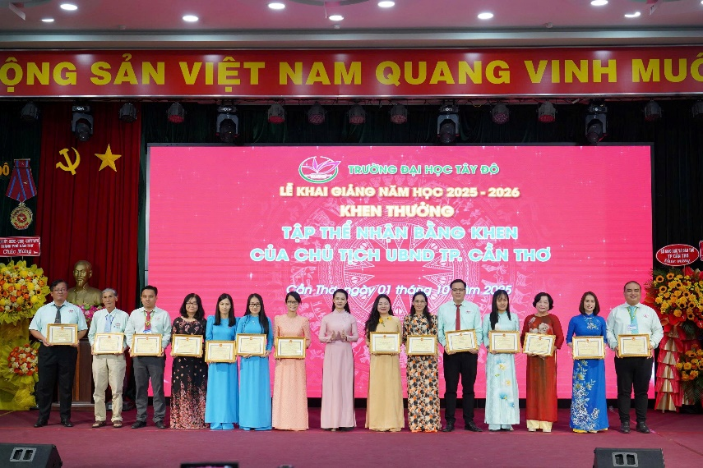

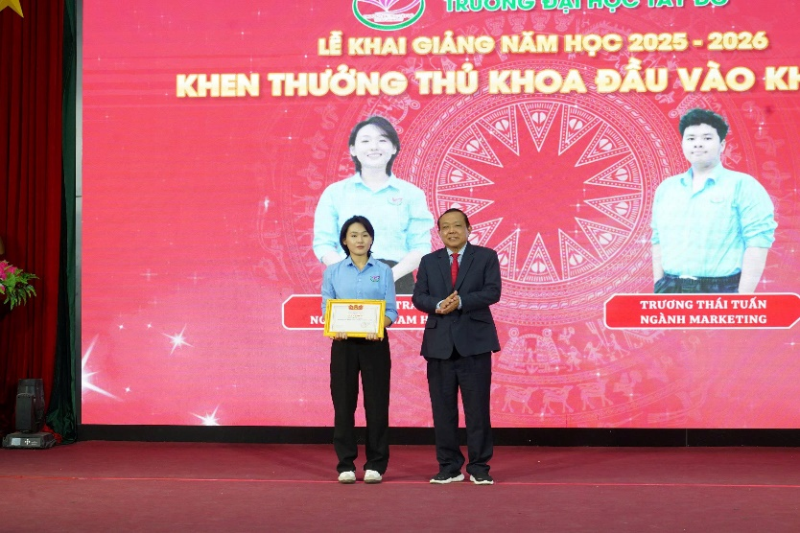

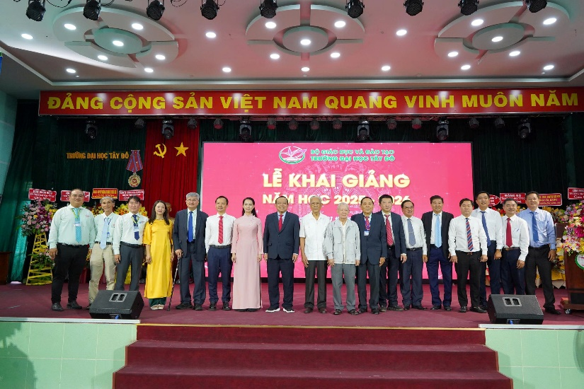

**Tin bài: Thảo Ly**

**Hình ảnh: Phan Quyển**

|  |  |
| --- | --- |
| **DUYỆT CỦA BAN GIÁM HIỆU** | **DUYỆT CỦA PHÒNG TS&TT** |